2011年桂林市初中毕业升学考试试卷
化 学
（考试用时：100分钟 满分：100分）
注意事项：1．试卷分为试题卷和答题卡两部分，在本试题卷上作答无效。
2．答题前，请认真阅读答题卡上的注意事项。
3．考试结束后，将本试卷和答题卡一并交回。
可能用到的相对原子质量：H-1 C-12 N-14 O-16 Na-23 Mg-24 Cl-35.5
Ca-40 Fe-56 Zn-65 Ag-108

一、选择题（本题包括25小题，每小题2分，共50分。 每小题只有一个选项符合题意）请将答案填在答题卡上
1．下列环境问题与二氧化硫的排放有关的是
A．酸雨 B．沙尘暴 C．白色污染 D．温室效应
2．自然界中植物的光合作用需要消耗空气中的
A．氮气 B．氧气 C．二氧化碳 D．稀有气体
3．生活中最常见的含钠元素的化合物是
A．NaOH B．NaCl C．Na₂CO₃ D．NaHCO₃
4．小红不爱吃水果蔬菜，从营养均衡的角度评价，小红最有可能缺乏
A．蛋白质 B．糖类 C．油脂 D．维生素
5．下列图标中，在商场、医院、车站等公共场所最常见的是
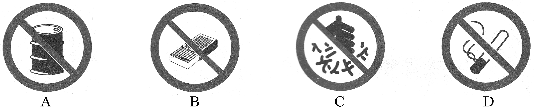

6．下列说法正确的是
A．塑料容器都适合长期储存食品 B．化纤和羊毛可以用燃烧法区别
C．电木插座破裂后可以热修补 D．橡胶都属于合成材料
7．下列认识不正确的是
A．钢是很纯的铁 B．铁锈的主要成分是Fe₂O₃•xH₂O
C．隔绝空气和水可以防止铁生锈 D．被腐蚀的铁制品应该加以回收
8．据广州日报2011年5月17日的报道，广东紫金县违规排污事件造成的铅(Pb)污染已导致45人血铅超标。符号“Pb”不能表示
A．铅元素 B．金属铅 C．一个铅原子 D．一个铅分子
9．二氧化硅（SiO₂）属于
A．氧化物 B．酸 C．碱 D．盐
10．塑化剂是塑料软化剂，被禁止添加在食品里。塑化剂的下列性质属于化学性质的是
A．无色粘稠液体 B．熔点-50℃ C．有慢性毒性 D．溶于多数有机溶剂
11．下列过程的原理，一定包含化学变化的是
A．蒸发 B．导电 C．燃烧 D．灭火
12．下列物质和氧气反应的生成物在常温下有液体的是
A．蜡烛 B．铝 C．磷 D．铁
13．常温下，下列物质的水溶液pH﹤7的是
A．CO₂ B．KOH C．NH₃•H₂O D．KCl
14．下列关于一氧化碳和二氧化碳的说法正确的是
A．都比空气重 B．都可以用碳和氧气反应得到
C．都有还原性 D．都能和澄清石灰水发生反应
15．下列微粒中，质子数与电子数相等的是
A．Na⁺ B．Cl— C．OH— D．N
16．某纯净物M微热就能分解生成NH₃、H₂O和CO₂，由此还不能得出的结论是
A．M不稳定 B．M是化合物
C．M中含有水 D．M由四种元素组成
17．实验室制取二氧化碳可以选用的发生装置是
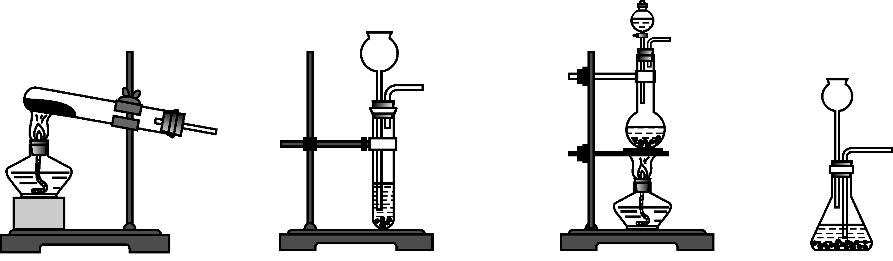

A B C D
18．下列各组物质混合后不能发生反应的是
A．银和稀盐酸 B．氢氧化钡溶液和硝酸
C．铝和稀硫酸 D．氯化钡溶液和硫酸钠溶液
19．下列关于实验操作中先后顺序的叙述不正确的是
A．用托盘天平称量药品时，先调节天平平衡，后称量
B．点燃可燃性气体前，先检验气体的纯度，后点燃
C．给试管中的药品加热时，先均匀加热，后集中加热
D．稀释浓硫酸时，先在烧杯内倒入浓硫酸，后缓缓加水并搅拌
20．长期施用 (NH₄)₂SO₄化肥的土壤容易酸化。下列说法不正确的是
A．(NH₄)₂SO₄属于氮肥 B．(NH₄)₂SO₄的水溶液能使酚酞试液显红色
C．不宜长期施用 (NH₄)₂SO₄化肥 D．(NH₄)₂SO₄化肥不能与碱性物质混合施用
21．下列物质之间的转化能够实现的是
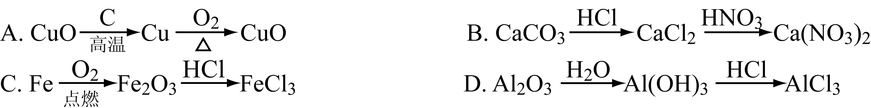

22．下列有关化学实验的“目的→操作→现象→结论”的描述都正确的是
选项 | 目的 | 操作 | 现象 | 结论
A | 比较铝和铜的金  属活动性 | 将砂纸打磨过的铝丝  浸入硫酸铜溶液中 | 铝丝表面有铜  析出 | 铝比铜活泼
B | 检验露置在空气中的氢氧化钾溶  液是否变质 | 取少量氢氧化钾溶液，滴入澄清石灰水 | 有白色沉淀产  生 | 氢氧化钾溶液已经  变质
C | 探究物质溶解于  水的热量变化 | 向一定量的水中加入 硝酸铵晶体，充分搅拌 | 溶液温度下降 | 盐类物质溶于水都  能使溶液温度下降
D | 检验集气瓶中是否集满二氧化碳 | 将燃烧的木条伸入集  气瓶中 | 木条火焰熄灭 | 集气瓶中已集满  二氧化碳
23．除去下列物质中混有的少量杂质（括号内为杂质），所用方法正确的是
A．CO₂(CO)——通入氧气中点燃
B．SO₂(HCl)——通过足量的氢氧化钠溶液
C．KCl固体 (KClO₃)——加少量二氧化锰固体并加热
D．NaCl溶液(NaHCO₃)——滴加入稀盐酸至恰好完全反应
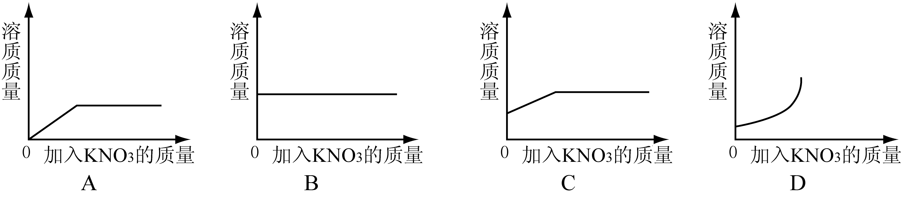
24．25℃时向一定量不饱和KNO₃溶液中逐渐加入KNO₃固体，则下列图像中能正确表示此过程溶质质量变化规律的是

25．一定条件下，一定量的化合物A和O₂恰好完全反应，生成44gCO₂和9gH₂O，则A物质的相对分子质量不可能是
A．26 B．40 C．58 D．90
二、填空题（共3小题，共16分）请将答案填在答题卡上
26．（4分）锶元素的粒子结构示意图和在元素周期表中显示的信息如图所示：
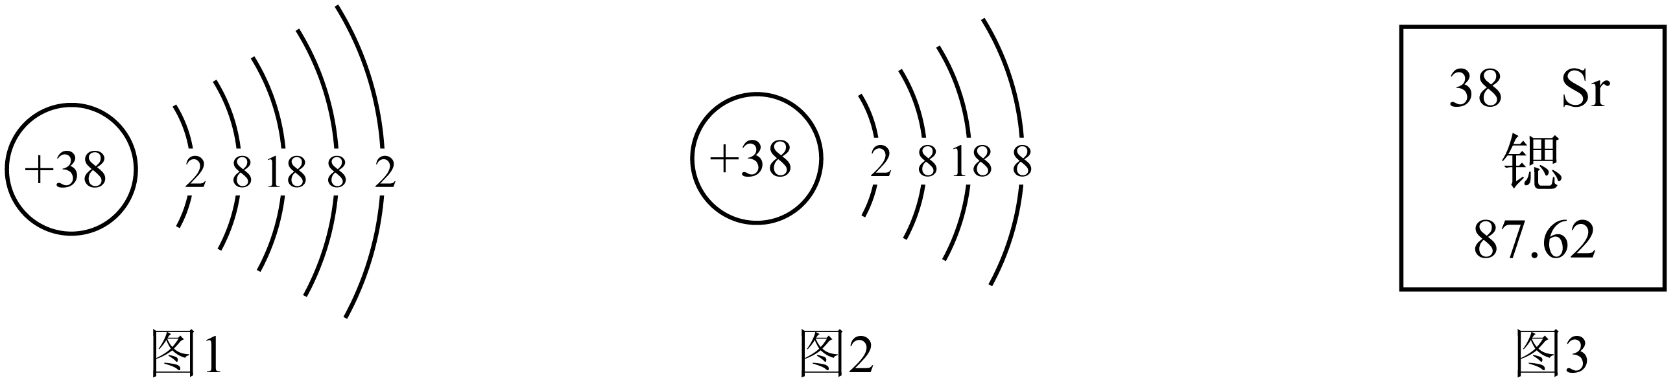

（1）锶属于 元素（填“金属”或“非金属”）。
（2）锶元素的原子序数为 ，相对原子质量为 。
（3）图2所表示的粒子的化学符号是 。
27．（7分）“水是生命之源”。请回答下列与水有关的问题：
（1）鱼类可以在水中呼吸，是因为水中溶有 。
（2）水体污染的来源主要有工业污染、农业污染、________________。
（3）蔗糖在热水中溶解比在冷水中快，用分子的相关知识解释 。
（4）电解一定量的水，当其中一个电极产生5 mL气体时，另一电极产生的气体体积可能是
mL 或 mL。
（5）热水瓶胆壁上的水垢的主要成分是碳酸钙和氢氧化镁，可用醋酸溶解除去。已知醋酸与
氢氧化镁反应的化学方程式为：2CH₃COOH + Mg(OH)₂ = (CH₃COO)₂Mg +2H₂O ，则醋酸与
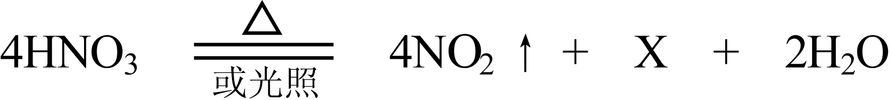
碳酸钙反应的化学方程式是 。
28．（5分） 硝酸可发生反应： 。据此回答：
（1）反应的基本类型属于 反应。
（2）X的化学式为 ，推断的依据为 。
（3）硝酸的保存应注意 、 。
三、简答题（共2小题，共12分）请将答案填在答题卡上
29．（5分）下图是实验室制取干燥氧气的装置：
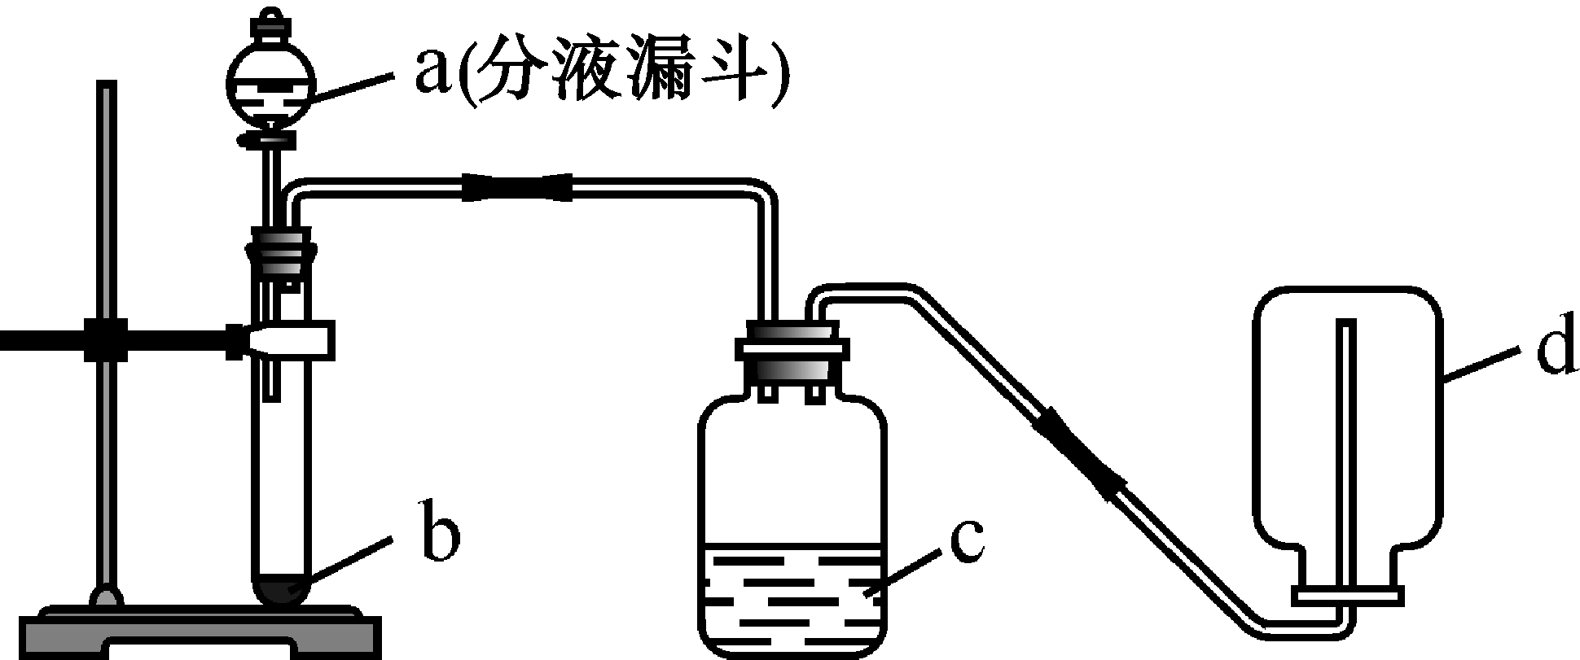

（提示：分液漏斗可以防止气体外逸）
（1）写出图中标号d的仪器名称 。
（2）a中的药品是 ；c中试剂的作用是 。
（3）请说明如何改正装置中的两处错误 、 。
30．（7分）现有一包固体粉末，可能由CaCO₃、CaO、Na₂CO₃中的一种或几种组成。为确定其组成，进行了如下图所示的实验（假设实验过程无损耗）。
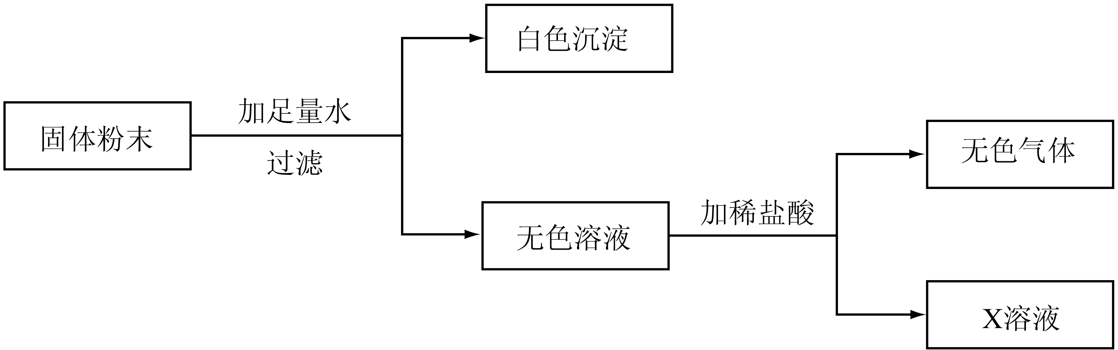

请回答：
（1）根据实验可以确定白色沉淀是 ；原固体粉末中一定含有 ，
它的可能组成有 种。
（2）若实验取固体粉末20g，生成白色沉淀10g，最后得到溶质质量分数为5.85%的X溶液200g（只含一种溶质），则X溶液中溶质的质量是 g，固体粉末由 （填化学式，下同）组成，其中质量小于10g的是 。
四、科学探究（共12分）请将答案填在答题卡上
31．实验室制取氧气是初中化学阶段的重要实验。小元同学准确称取7.9g纯净的高锰酸钾加热一段时间后，收集到氧气580mL（标准状况）。
（1）请写出两个实验室用固体反应物制取氧气的化学方程式： 、
。
（2）意外发现：根据化学方程式计算，7.9g高锰酸钾完全分解，应生成氧气560mL（标准状
况）。小元通过数据分析，意外发现收集到的氧气体积和理论计算的氧气体积不相符合，并且
在实验中还意外发现锰酸钾溶液呈墨绿色。
（3）提出假设：小元取实验后的少量固体残渣再次加热，经检验又产生了氧气。根据小元发
现的问题和上述实验结果可以做出如下假设：
假设1：二氧化锰也可以受热分解产生氧气
假设2：锰酸钾也可以受热分解产生氧气
假设3：二氧化锰和锰酸钾受热都可以放出氧气
假设4： （只填一种）
（4）设计实验：小元用最初加热所得的残渣及必要的实验用品，设计了如下实验流程验证
假设2。请在下面实验流程方框中的相应位置填写各步骤的实验操作名称。

请简要叙述步骤5的操作
。
（5）得出结论：若观察到 ，则假设2成立；若观察到 ，
则假设2不成立。
五．计算题（共10分）请将答案填在答题卡上
32．（3分）二氧化氯（ClO₂）是一种重要的消毒剂，其中Cl的化合价是 ，
二氧化氯中氯元素、氧元素的质量比为 ，6.75g二氧化氯中氧元素的质量是 。
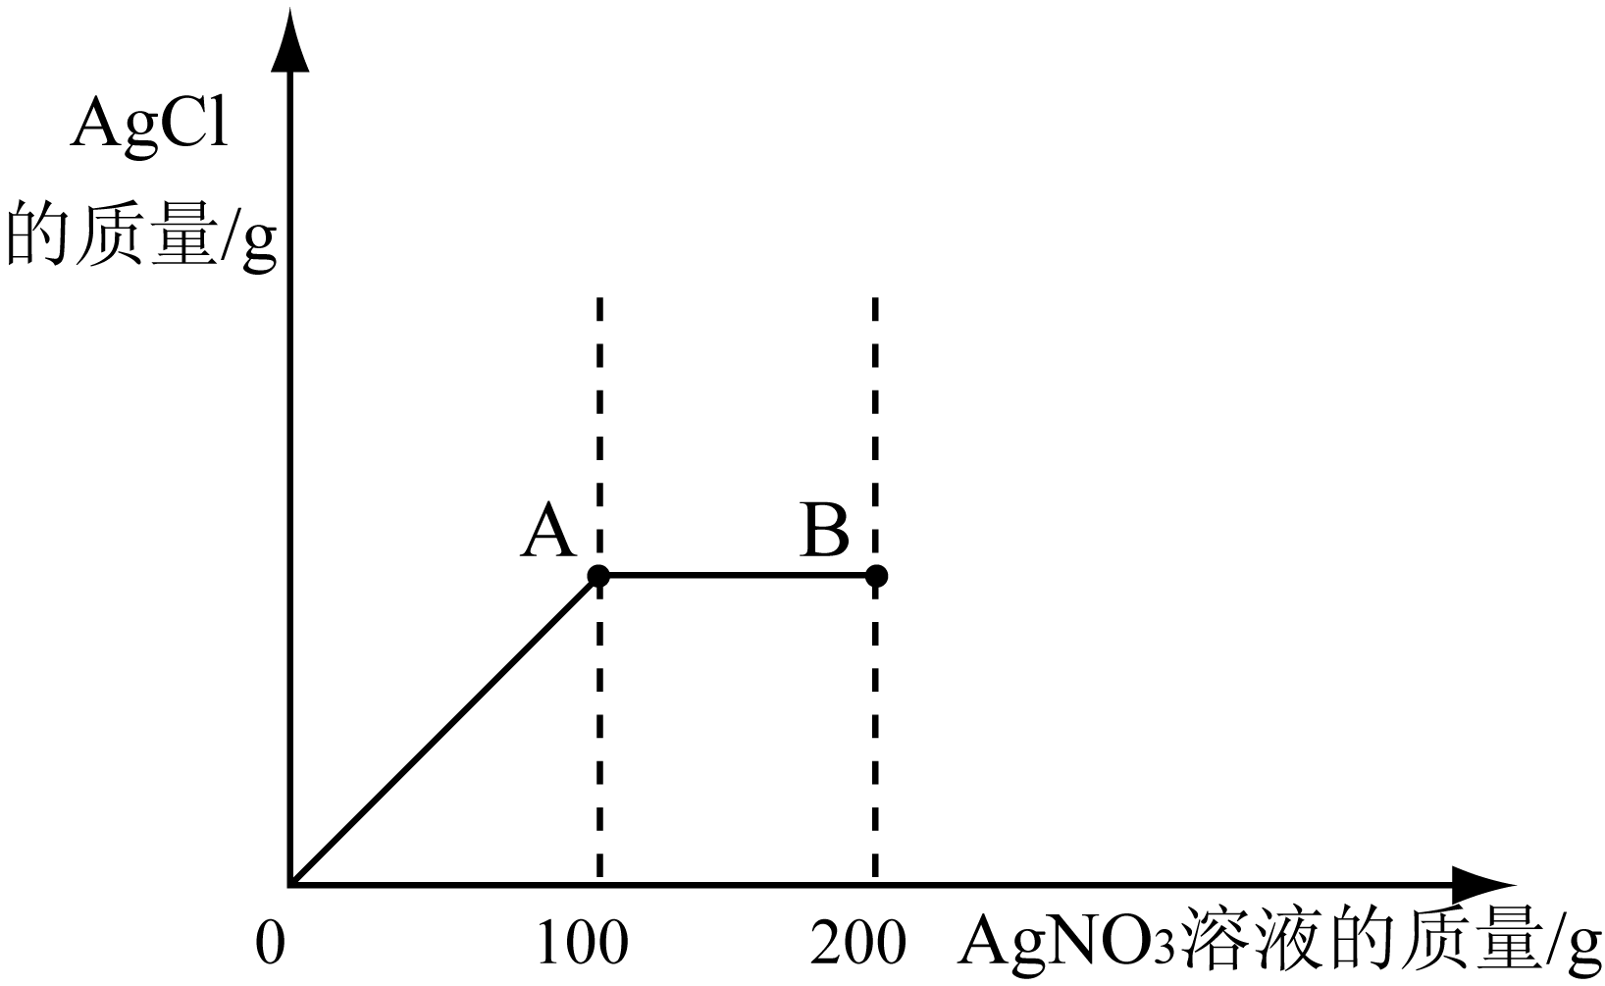
33．（7分）将2.34gNaCl固体溶于103.4g水中得到不饱和溶液，再向所得溶液中小心滴入200g AgNO₃溶液。实验过程中，生成的AgCl的质量与滴入的AgNO₃溶液的质量关系如右下图所示（提示：NaCl + AgNO₃ = AgCl↓+ NaNO₃ ）。
（1）计算A点处生成NaNO₃的质量？
（2）计算B点溶液中AgNO₃的溶质质量分数？
（若最后结果不能整除，保留小数点后一位）



